**CƠ SỞ DỮ LIỆU**

**ĐỀ TÀI: QUẢN LÝ MUA BÁN LINH KIỆN MÁY TÍNH**

Thành viên nhóm: - Ngô Đức Trung

- Đào Quang Duy

- Nguyễn Tiến Phong

- Lê Hoàng Long

**I,Phát biểu bài toán**

Hệ thống Quản lý bán linh kiện máy tính   
- Hàng bán ở đây là các linh kiện máy tính như CPU, RAM, ổ cứng, main, VGA....  
- Mỗi mặt hàng sẽ có tên chủng loại, tên nhà cung cấp, giá...

- Vì là quản lý bán hàng nên khách hàng sẽ là những khách lẻ và mỗi khách hàng sẽ có những hoá đơn riêng biệt.  
Quản lý

**II, Phân tích**

1,Các đối tượng cần lưu trữ:

* Khách hàng: mỗi khách hàng sẽ có mã khách hàng riêng biệt, tên, địa chỉ và số điện thoại
* Sản phẩm: mỗi sản phẩm sẽ có mã sản phẩm riêng biệt, tên sản phẩm, mã nhà cung cấp, mà chủng loại và giá
* Chủng loại: mã chủng loại riêng biệt, tên chủng loại và tình trạng
* Nhà cung cấp: sẽ có mã nhà cung cấp riêng biệt, tên nhà cung cấp, địa chỉ, số điện thoại
* Hoá đơn: gồm mã hoá đơn, mã khách hàng, và ngày xuất
* Hàng bán: gồm mã hoá đơn, mã sản phẩm, số lượng bán ra và đơn giá

*-🡪 tạo bảng*  
  
Với Hệ thống quản lý bán linh kiện máy tính ta có các bảng sau:

* Bảng sản phẩm

|  |  |  |  |
| --- | --- | --- | --- |
| Tên trường | Kiểu dữ liệu | Độ rộng | Ghi chú |
| MaSP | NChar | 10 | Khoá chính |
| TenSP | Nvarchar | 255 | Tên sản phảm |
| MaNCC | Char | 10 | Khoá chính |
| MaCL | Char | 10 | Khoá chính |
| Gia | Float |  |  |

* Bảng chủng loại

|  |  |  |  |
| --- | --- | --- | --- |
| Tên trường | Kiểu dữ liệu | Độ rộng | Ghi chú |
| MaCL | NChar | 10 | Khoá chính |
| TenCL | Nvarchar | 50 |  |
| TT | Varchar |  | Tình trạng |

* Bảng nhà cung cấp

|  |  |  |  |
| --- | --- | --- | --- |
| Tên trường | Kiểu dữ liệu | Độ rộng | Ghi chú |
| MaNCC | Nchar | 10 | Khoá chính |
| TenNCC | Nvarchar | 50 |  |
| Diachi | Nvarchar | 50 |  |
| SDT |  |  |  |

* Bảng khách hàng

|  |  |  |  |
| --- | --- | --- | --- |
| Tên trường | Kiểu dữ liệu | Độ rộng | Ghi chú |
| MaKH | NChar | 10 | Khoá chính |
| TenKH | Nvarchar | 50 |  |
| Diachi | Nvarchar | 50 |  |
| SDT |  |  |  |

* Bảng hoá đơn

|  |  |  |  |
| --- | --- | --- | --- |
| Tên trường | Kiểu dữ liệu | Độ rộng | Ghi chú |
| MaHD | Nchar | 10 | Khoá chính |
| MaKH | Nchar | 10 | Khoá chính |
| MaNV | Nchar | 10 |  |
| Ngay | Date |  | Ngày xuất |

* Bảng hàng bán

|  |  |  |  |
| --- | --- | --- | --- |
| Tên trường | Kiểu dữ liệu | Độ rộng | Ghi chú |
| MaHD | Nchar | 10 | Khoá chính |
| MaSP | Nchar | 10 | Khoá chính |
| SoLuong | Int |  |  |
| DonGia | Float |  |  |

2, Các ràng buộc dữ liệu

Sơ đồ bên dưới sẽ chỉ rõ càng ràng buộc khoá chính, khoá ngoại, các quan hệ 1-1 và quan nhiều n-n

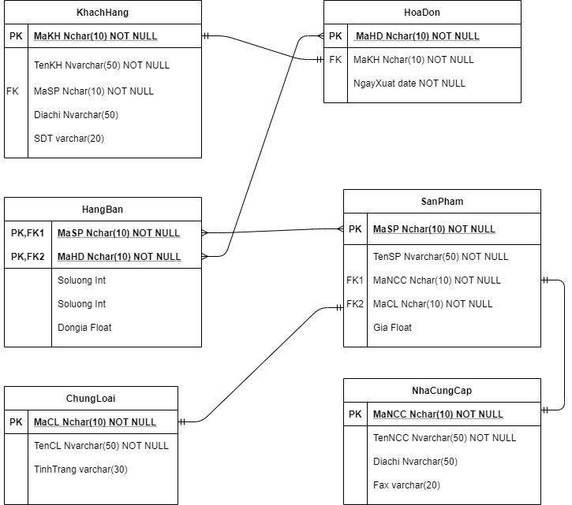

Mỗi khách hàng sẽ có một hoá đơn (quan hệ 1-1)

Mỗi sản phẩm sẽ có một nhà cung cấp và một chủng loại (quan hệ 1-1)

Nhiều hoá đơn sẽ có nhiều mặt hàng được bán khác nhau, nhiều mặt hàng bán ra sẽ thuộc nhiều hoá đơn khác nhau (quan hệ nhiều- nhiều)

Tượng tự hàng bán và sản phẩm cũng là quan hệ nhiều-nhiều

Các ràng buộc khoá chính, khoá ngoại giữa các đối tượng

Ràng buộc giữa bảng:

- KhachHang và HoaDon

- SanPham vs NhaCungCap

- SanPham vs ChungLoai

- HangBan vs HoaDon

-HangBan vs SanPham

3.Biểu đồ ER

